**学习主题：认识四四拍**

亲爱的同学们，你们好。我们学习过很多四四拍的作品,你还记得四四拍的含义是什么吗？四拍子的强弱规律是什么？听到一首作品时我们怎样判断它的拍号？如果你想了解这些内容，请你跟我走进这节课。

看了微课后，你一定有满满的收获。让我们一起来完成下面的学习任务。

**任务一：请为下面的旋律写上拍号。**

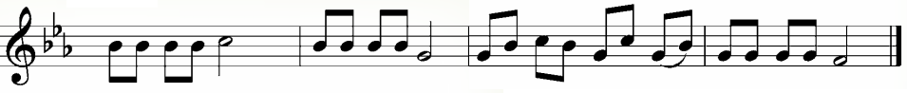

**任务二：请你为下面的旋律写上拍号并划分小节。**

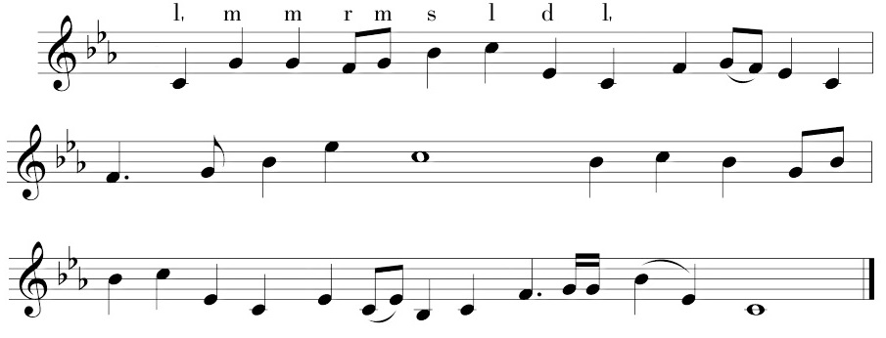

**任务三：请你为下面的旋律标记上强弱规律。**

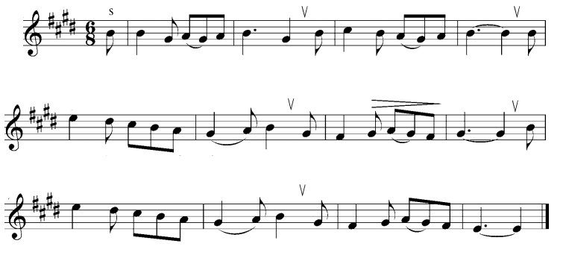

**资源链接**

**1.C:\Users\GuLi\Desktop\si2.png的含义及强弱规律**

（1）C:\Users\GuLi\Desktop\si2.png的含义：以四分音符为一拍，每小节两拍。

（2）的强弱规律是

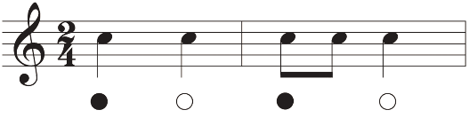

**2.C:\Users\GuLi\Desktop\43拍.png的含义及强弱规律**

（1）的含义：以四分音符为一拍，每小节三拍。

（2）的强弱规律是

